
基 础 巩 固
一、选择题
1．为了得到y＝cos的图象，只需把y＝cosx的图象上的所有点( )
A．横坐标伸长到原来的4倍，纵坐标不变
B．横坐标缩短到原来的，纵坐标不变
C．纵坐标伸长到原来的4倍，横坐标不变
D．纵坐标缩短到原来的，横坐标不变
[答案] A
[解析] 由图象的周期变换可知，A正确．
2．(山东济南一中12－13期中)要得到函数y＝cos2x的图象，只需将y＝cos(2x＋)的图象( )
A．向左平移个单位长度
B．向右平移个单位长度
C．向左平移个单位长度
D．向右平移个单位长度
[答案] B
[解析] 平移问题遵循“左加右减，只针对x而言”的原则．则y＝cos2x只需向左平移个单位即可．而y＝cos(2x＋)需右移个单位，得到y＝cos2x.
3．(天津高考)如图是函数y＝Asin(ωx＋φ)(x∈R)在区间[－，]上的图象．为了得到这个函数的图象，只要将y＝sinx(x∈R)的图象上所有的点( )
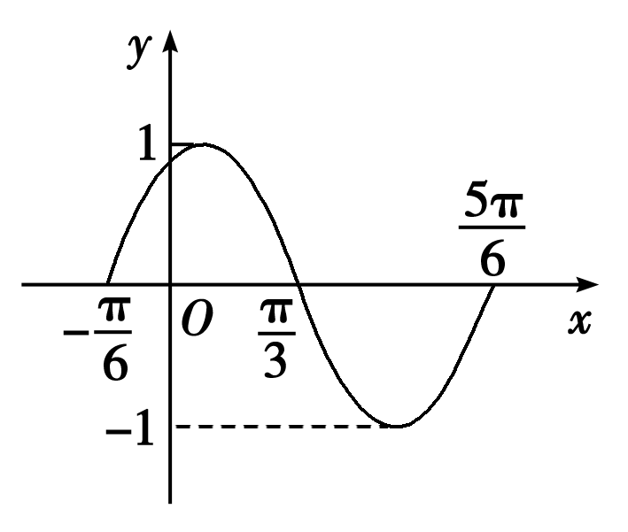
A．向左平移个单位长度，再把所得各点的横坐标缩短到原来的倍，纵坐标不变
B．向左平移个单位长度，再把所得各点的横坐标伸长到原来的2倍，纵坐标不变
C．向左平移个单位长度，再把所得各点的横坐标缩短到原来的倍，纵坐标不变
D．向左平移个单位长度，再把所得各点的横坐标伸长到原来的2倍，纵坐标不变
[答案] A
[解析] 由图象知T＝π，∴ω＝2.
又A＝1，∴y＝sin(2x＋φ)．
又图象过点(，1)，∴sin(＋φ)＝1.
∴φ＝2kπ＋，k∈Z.
∴y＝sin(2x＋)，故A满足条件．
4．(福建高考)将函数f(x)＝sin(ωx＋φ)的图象向左平移个单位．若所得图象与原图象重合，则ω的值不可能等于( )
A．4 B．6 C．8 D．12
[答案] B
[解析] 由题意可知，是函数f(x)周期的整数倍，即·n＝(n∈N*)，则ω＝4n，故其值不可能为6.
5．下列命题正确的是( )
A．y＝sinx的图象向右平移个单位得y＝cosx的图象
B．y＝cosx的图象向右平移个单位得y＝sinx的图象
C．当φ>0时，y＝sinx的图象向右平移φ个单位可得y＝sin(x＋φ)的图象
D．当φ<0时，y＝sinx的图象向左平移φ个单位可得y＝sin(x－φ)的图象
[答案] B
6．(2012全国高考安徽卷)要得到函数y＝cos(2x＋1)的图象，只要将函数y＝cos2x的图象( )
A．向左平移1个单位 B．向右平移1个单位
C．向左平移个单位 D．向右平移个单位
[答案] C
[解析] y＝cos2x→y＝cos(2x＋1)＝cos2(x＋)，向左平移.
二、填空题
7．将函数y＝cos2x的图象向左平移个单位，所得图象对应的解析式为________．
[答案] y＝cos(2x＋)
8．将函数y＝sinx的图象上所有的点的横坐标缩短到原来的倍(纵坐标不变)得________的图象．
[答案] y＝sin4x
三、解答题
9．将函数y＝sin2x的图象上所有的点的横坐标伸长为原来的2倍，然后横坐标不变，纵坐标缩短为原来的一半，求所得图象的函数解析式．
[解析] y＝sin2x――→y＝sin2(x)＝sinx.
y＝sinx――→y＝sinx.
即所得图象的解析式为y＝sinx.
10．用“五点法”画函数y＝3sin，x∈的图象．
[解析] ①列表：
2x＋ | 0 |  | π |  | 2π
x | －
3sin | 0 | 3 | 0 | －3 | 0
②描点：在坐标系中描出下列各点：
，，，，.
③连线：用光滑曲线将所描五个点顺次连接起来，得函数y＝3sin，x∈的简图，如图所示．
